  Instytut Telekomunikacji Multimedialnej | Laboratorium 5  Verilog – Układy Arytmetyczne
Skład Grupy:

3.Co oznaczają parametry A_WIDTH i B_WIDTH? (1p)
Są to liczby bitów liczb A i B

Jakie zalety ma ich zdefiniowanie? (1p)
O_DAT zawsze będzie miał tyle bitów co większy z parametrów A i B, nigdy nie będzie większe. Łatwo je zmieniać, więc moduł jest elastyczny.

6.Czy układ działa poprawnie? Sprawdzić z innymi wartościami liczb. Sprawdzić inne sposoby podawania danych (kilka liczb w jednym testbench'u itp). Zamieścić zmodyfikowany TB. (1p)

Układ działa poprawnie
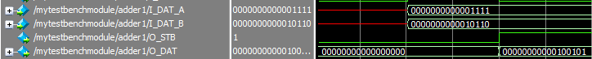

Zmiany aby można było wprowadzić więcej liczb do dodawania:

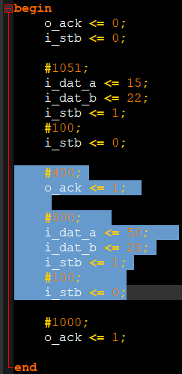
Dodałem to co jest zaznaczone na niebiesko – jest to fragment mytestbenchmodule.v

8.Co powinno się znaleźć w miejscu symbolu XXXXXXXXXXXXXXXXX aby układ działał poprawnie? (2p)

(A_WIDTH+B_WIDTH-1)

11.Czy układ działa poprawnie? Sprawdzić z innymi wartościami liczb poddawanych konwersji. Sprawdzić inne sposoby podawania danych (kilka liczb w jednym testbench'u itp) podobnie jak w punkcie 6. (1p)

Układ działa poprawnie:
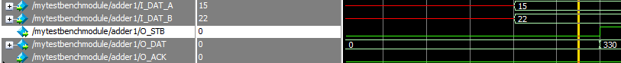

Wykorzystałem ten sam sposób podawania wielu liczb jak w punkcie 6:
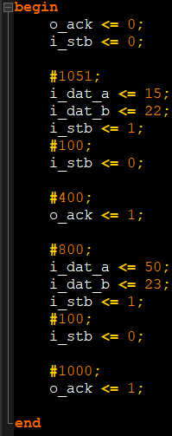

Sposób ten działa poprawnie:
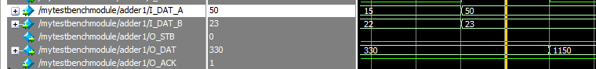

14.Czy układ działa poprawnie? Sprawdzić z innymi wartościami liczb poddawanych konwersji. Sprawdzić inne sposoby podawania danych (kilka liczb w jednym testbench'u itp) podobnie jak w punkcie 6. (1p)

Układ działa dla różnych wartości, w celu podania wielu wartości można użyć tego samego sposobu co w poprzednich przypadkach.

Kod multiplier32 przesłany jako osobny plik.

20. Odczytać maksymalną częstotliwość oraz wyniki syntezy HDL – ilość zajętych komórek logicznych. (2p)
Która z implementacji okazała się wydajniejsza? (1p)

